

**Қарақия ауданы бойынша 2018-2019 жылдарға арналған жайылымдарды басқару және оларды пайдалану жөніндегі жоспарды бекіту туралы**

Маңғыстау облысы Қарақия аудандық мәслихатының 2018 жылғы 1 ақпандағы № 15/178 шешімі. Маңғыстау облысы Әділет департаментінде 2018 жылғы 22 ақпанда № 3531 болып тіркелді

      РҚАО-ның ескертпесі.  
      Құжаттың мәтінінде түпнұсқаның пунктуациясы мен орфографиясы сақталған.

      Қазақстан Республикасының 2001 жылғы 23 қаңтардағы "Қазақстан Республикасындағы жергілікті мемлекеттік басқару және өзін-өзі басқару туралы" және 2017 жылғы 20 ақпандағы "Жайылымдар туралы" Заңдарына сәйкес, Қарақия аудандық мәслихаты **ШЕШІМ ҚАБЫЛДАДЫ:**

      1. Қоса беріліп отырған Қарақия ауданы бойынша 2018-2019 жылдарға арналған жайылымдарды басқару және оларды пайдалану жөніндегі жоспар бекітілсін.

      2. "Қарақия аудандық мәслихатының аппараты" мемлекеттік мекемесі (аппарат басшысы Р.Ибраева) осы шешім Маңғыстау облысының әділет департаментінде мемлекеттік тіркелгеннен кейін, оның Қазақстан Республикасы нормативтік құқықтық актілерінің эталондық бақылау банкінде және бұқаралық ақпарат құралдарында ресми жариялануын қамтамасыз етсін.

      3. Осы шешім әділет органдарында мемлекеттік тіркелген күннен бастап күшіне енеді және ол алғашқы ресми жарияланған күнінен кейін күнтізбелік он күн өткен соң қолданысқа енгізіледі.

|  |  |
| --- | --- |
| *Сессия төрағасы* | *Е.Есенқосов* |
| *Аудандық мәслихаттың хатшысы* | *А.Мееров* |

      "КЕЛІСІЛДІ"

      "Қарақия аудандық ауыл шаруашылығы

      және ветеринария бөлімі" мемлекеттік

      мекемесінің басшысы

      Шынбергенов Ахмет Тұрғалиұлы

      ____________________

      01 ақпан 2018 жыл

|  |  |
| --- | --- |
|  | Қарақия аудандық мәслихатының |
|  | 2018 жылғы 1 ақпандағы № 15/178 |
|  | шешімімен бекітілді |

**Қарақия ауданы бойынша 2018-2019 жылдарға арналған жайылымдарды басқару және оларды пайдалану жөніндегі жоспар**

      1. Осы Қарақия ауданы бойынша 2018-2019 жылдарға арналған жайылымдарды басқару және оларды пайдалану жөніндегі жоспар (бұдан әрі – Жоспар) Қазақстан Республикасының 2001 жылғы 23 қаңтардағы "Қазақстан Республикасындағы жергілікті мемлекеттік басқару және өзін-өзі басқару туралы", 2017 жылғы 20 ақпандағы "Жайылымдар туралы" Заңдарына, Қазақстан Республикасы Ауыл шаруашылығы министрінің 2015 жылғы 14 сәуірдегі № 3-3/332 "Жайылымдардың жалпы алаңына түсетін жүктеменің шекті рұқсат етілетін нормасын бекіту туралы" (нормативтік құқықтық актілерді мемлекеттік тіркеу Тізілімінде № 11064 болып тіркелген) және Қазақстан Республикасы Премьер-Министрінің орынбасары - Қазақстан Республикасы Ауыл шаруашылығы министрінің 2017 жылғы 24 сәуірдегі № 1736 "Жайылымдарды ұтымды пайдалану қағидаларын бекіту туралы" (нормативтік құқықтық актілерді мемлекеттік тіркеу Тізілімінде № 15090 болып тіркелген) бұйрықтарына сәйкес әзірленді.

      2. Жоспар жайылымдарды ұтымды пайдалану, жемшөпке қажеттілікті тұрақты қамтамасыз ету және жайылымдардың тозу процестерін болғызбау мақсатында қабылданады.

      3. Жоспар:

      1) осы Жоспардың 1 қосымшасына сәйкес құқық белгілейтін құжаттар негізінде жер санаттары, жер учаскелерінің меншік иелері және жер пайдаланушылар бөлінісінде әкімшілік-аумақтық бірлік аумағында жайылымдардың орналасу схемасын (картасын);

      2) осы Жоспардың 2 қосымшасына сәйкес жайылым айналымдарының қолайлы схемаларын;

      3) осы Жоспардың 3 қосымшасына сәйкес жайылымдардың, оның ішінде маусымдық жайылымдардың сыртқы және ішкі шекаралары мен алаңдары, жайылымдық инфрақұрылым объектілері белгіленген картаны;

      4) осы Жоспардың 4 қосымшасына сәйкес жайылым пайдаланушылардың су тұтыну нормасына сәйкес жасалған су көздерiне (көлдерге, өзендерге, тоғандарға, апандарға, суару немесе суландыру каналдарына, құбырлы немесе шахталы құдықтарға) қол жеткізу схемасын;

      5) осы Жоспардың 5 қосымшасына сәйкес жайылымы жоқ жеке және (немесе) заңды тұлғалардың ауыл шаруашылығы жануарларының мал басын орналастыру үшін жайылымдарды қайта бөлу және оны берілетін жайылымдарға ауыстыру схемасын;

      6) осы Жоспардың 6 қосымшасына сәйкес аудандық маңызы бар қала, кент, ауыл, ауылдық округ маңында орналасқан жайылымдармен қамтамасыз етілмеген жеке және (немесе) заңды тұлғалардың ауыл шаруашылығы жануарларының мал басын шалғайдағы жайылымдарға орналастыру схемасын;

      7) осы Жоспардың 7 қосымшасына сәйкес ауыл шаруашылығы жануарларын жаюдың және айдаудың маусымдық маршруттарын белгілейтін жайылымдарды пайдалану жөніндегі күнтізбелік графикті қамтиды.

      4. Жоспар жайылымдарды геоботаникалық зерттеп - қараудың жай - күйі туралы мәліметтер, ветеринариялық-санитариялық объектілер туралы мәліметтер, иелерін – жайылым пайдаланушыларды, жеке және (немесе) заңды тұлғаларды көрсете отырып, ауыл шаруашылығы жануарлары мал басының саны туралы деректер, ауыл шаруашылығы жануарларының түрлері мен жыныстық жас топтары бойынша қалыптастырылған үйірлердің, отарлардың, табындардың саны туралы деректер, шалғайдағы жайылымдарда жаю үшін ауыл шаруашылығы жануарларының мал басын қалыптастыру туралы мәліметтер, екпе және аридтік жайылымдарда ауыл шаруашылығы жануарларын жаю ерекшеліктері және малды айдап өтуге арналған сервитуттар туралы мәліметтер ескеріле отырып қабылданды.

      5. Әкімшілік-аумақтық бөлініс бойынша Қарақия ауданында 6 ауыл (Құрық, Жетібай, Мұнайшы, Сенек, Бостан, Құланды) және 1 ауылдық округ (Болашақ) бар.

      6. Қарақия ауданы аумағының жалпы көлемі – 6 429 700 га, оның ішінде жайылымдық жерлер – 5 027 305,7 га.

      7. Жер санаттары бойынша

      1) ауыл шаруашылығы мақсатындағы жер – 2 954 529, 84 га;

      2) елдi мекендердiң жерi – 327 332,10 га;

      3) өнеркәсiп, көлiк, байланыс, ғарыш қызметі, қорғаныс, ұлттық қауіпсіздік мұқтажына арналған жер және ауыл шаруашылығына арналмаған өзге де жер – 64 582,22 га;

      4) ерекше қорғалатын табиғи аумақтардың жерi, сауықтыру мақсатындағы, рекреациялық және тарихи-мәдени мақсаттағы жер – 3 086 551,6 га;

      5) орман қорының жерi – 0 га;

      6) су қорының жерi – 116 711,0 га;

      7) босалқы жер – 1 230 290,0 га.

      8. Қарақия ауданы Маңғыстау облысының оңтүстік бөлігінде орналасқан. Ауданның жер бедері негізінен жазық, солтүстік-шығыс бөлігі Үстірт аумағында орналасқан. Мұнда Қазақстандағы теңіз деңгейінен төмен жатқан барлық ойыстар орналасқан. Жерді пайдалану аймағы құрғақ аймақтарда орналасқан. Аумақтың басым бөлігінде жусан, жантақ, сораң шөп сияқты шөптер және басқа да шөптердің түрлері өседі. Мал жаюға арналған табиғи өсімдіктер аумағы ауданның барлығында таралған.

      9. Қарақия ауданының климаты континенттік. Каспий теңізінің тек қана

      ауданның жағалық өңірі климатына ғана әсері бар. Қыс айларында ауданның орташа температурасы –50 -100 С, ал жаз айларында +250 -350 С. Қыста қар ұзақ жатпайды. Жауын - шашынның орташа мөлшері – 10-12 мм, ал жылдық – 100-150 мм құрайды. Жыл бойы желді болып тұрады.

      10. Жер беті сулары Каспий теңізінің шығыс айдынынан және жазда қарасуларға бөлініп қалатын сортаң сулы өзеннен (Қарақия ойысындағы Ащыағар өзені) және тұзды Қарашек көлінен тұрады. Ауданда ауыл шаруашылығын сумен қамтамасыз етуге жер асты сулары пайдаланылады.

      11. Ауданда ауыл шаруашылықтың негізгі саласы болып мал шаруашылығы, өсімдік шаруашылығы, бау-бақша дақылдарын өсіру табылады. Ауданның өндірістік - экономикалық дамуына оның қалаға жақын орналасуы әсер етуде.

      12. Қазіргі таңда ауданда 9 706 бас түйе, 1 710 бас ірі қара мал, 53 892 бас ұсақ мал, 9 453 бас жылқы, 3 218 бас құс бар.

      13. Қарақия ауданы бойынша ауыл шаруашылығы жануарлары мал басының саны туралы мәліметтер:

|  |  |  |  |  |  |  |
| --- | --- | --- | --- | --- | --- | --- |
| № | Ауыл, ауылдық округтер атауы | Түйе | Жылқы | Ірі қара мал | Ұсақ мал (қой,ешкі) | Құс |
| 1 | Құрық | 564 | 678 | 264 | 6383 | 720 |
| 2 | Жетібай | 1268 | 915 | 202 | 5335 | 756 |
| 3 | Мұнайшы | 627 | 426 | 70 | 2364 | 270 |
| 4 | Сенек | 2466 | 2229 | 616 | 21819 | 336 |
| 5 | Бостан | 2567 | 2160 | 368 | 11225 | 195 |
| 6 | Құланды | 2214 | 3045 | 190 | 6766 | 655 |
| 7 | Болашақ | 0 | 0 | 0 | 0 | 286 |
|  | Барлығы | 9706 | 9453 | 1710 | 53892 | 3218 |

      14. Ауданда 1 мал қорымы және 7 ветеринариялық пунктер жұмыс жасайды.

      Ветеринариялық - санитариялық объектілер туралы мәліметтер:

|  |  |  |  |  |
| --- | --- | --- | --- | --- |
| № | Ауыл, ауылдық округтер атауы | Ветеринариялық пунктер | Мал тоғыту орындары | Мал қорымдары |
| 1 | Құрық | 1 | - | 1 |
| 2 | Жетібай | 1 | - | - |
| 3 | Мұнайшы | 1 | - | - |
| 4 | Сенек | 1 | - | - |
| 5 | Бостан | 1 | - | - |
| 6 | Құланды | 1 | - | - |
| 7 | Болашақ | 1 | - | - |
|  | Барлығы | 7 | 0 | 1 |

      15. Жайылым өнімділігін анықтау үшін геоботаникалық зерттеулердің деректері қолданылды. Жайылымдардың құрғақ массада орташа өнімділігі 1,5 -2,0 центнер/гектар құрайды. Шабылған шөп пен жасанды шабылған шөптің

      қосалқы азығы қыстау кезеңінде қолданылады.

      16 Жайылым сыйымдылығын анықтау, жайылым кезеңінде оның өнімділігі туралы деректер негізінде жүргізілді. Шамамен алғанда, мал азығының келесі нормалары алынды (орта есеппен бір бас малға): ірі қара мал - 4 кг, ұсақ қара мал - 2 кг, жылқы және түйе - 6 кг. Жайылым кезеңінің ұзақтылығы 180-200 күнді құрайды. Осылайша, жайылым өнімін, жануарлардың жасыл азықты бір күнде қажет ету көлемін, жайылым кезеңінің ұзақтылығын біле отырып, жайылымның сыйымдылығын анықтауға болады.

      17. Екпе және аридтік жайылымдарда ауыл шаруашылығы жануарларын жаю ерекшеліктері:

      ауыл шаруашылығы жануарларын жаюдың және айдаудың маусымдық маршруттарын белгілейтін жайылымдарды пайдалану жөніндегі күнтізбелік графигі, сонымен қатар жайылым кезеңінің ұзақтығы;

      топырақ климаттық аймаққа, ауыл шаруашылығы жануарлар түріне, сондай – ақ жайылым айналымына тәуелді;

      далада – 160-180 күн;

      шөлейтте – 160-180 күн.

      Сүтті ірі қара малды жаю ұзақтығы – ең кіші, ал етті ірі қара мал үшін, қой, жылқы, түйелер үшін – максималды және қар жамылғысының тереңдігі мен тығыздығына және басқа да факторларға байланысты.

      Малды айдап өтуге арналған сервитуттар туралы мәліметтер

      18. Малды айдап өтуге арналған сервитуттар туралы мәліметтер.

      Қарақия ауданы бойынша малды айдап өту жолы 130 км құрайды.

      Ескерту: аббревиатуралардың ажыратылып жазылуы:

      га – гектар;

      С – Цельсия көрсеткіші;

      мм – миллиметр;

      кг – килограмм;

      км - километр.

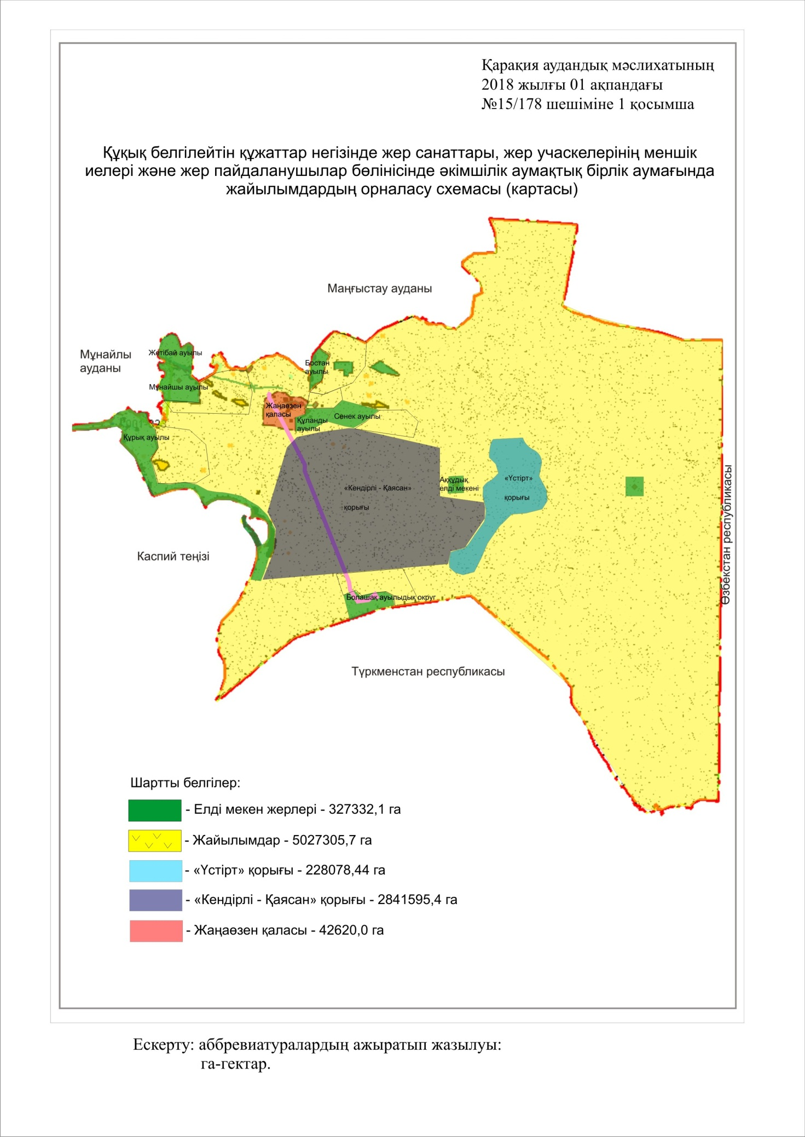

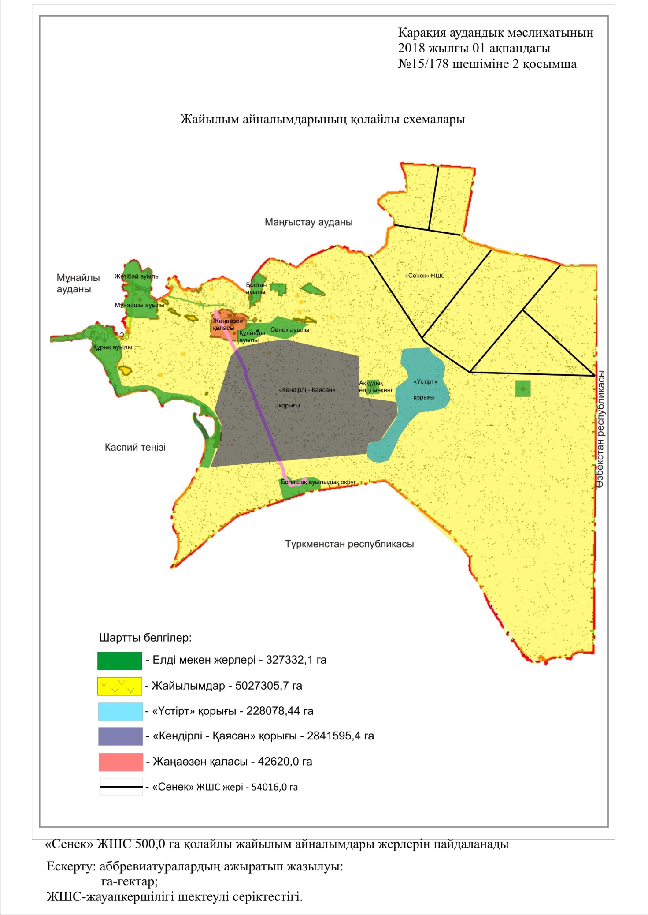

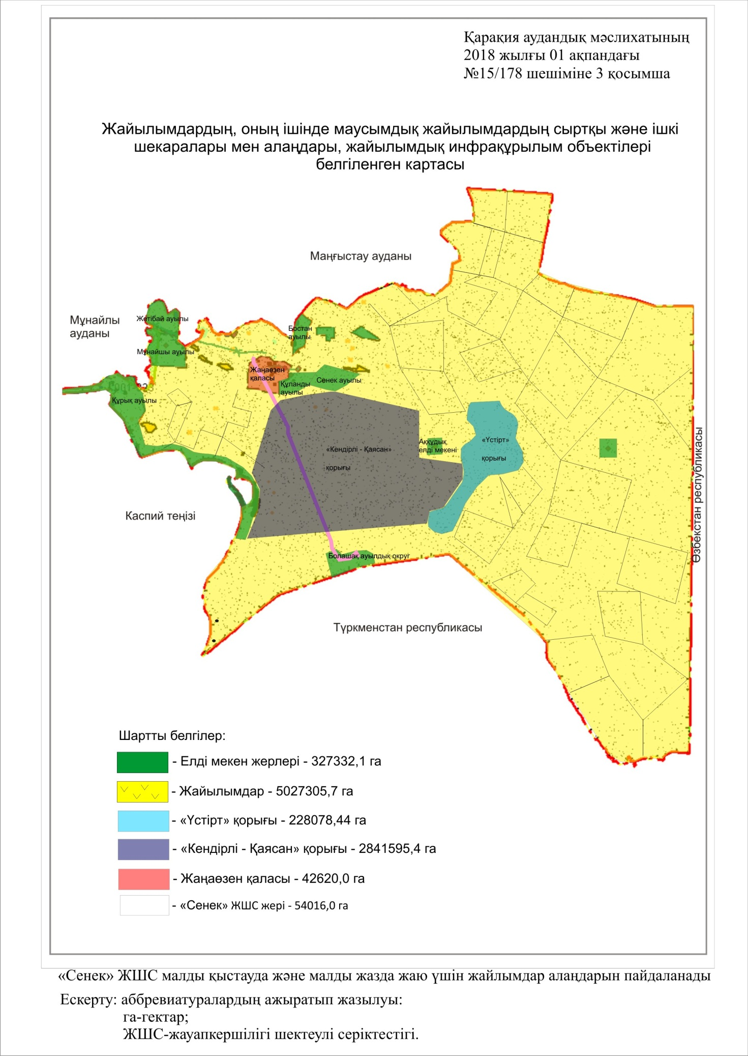

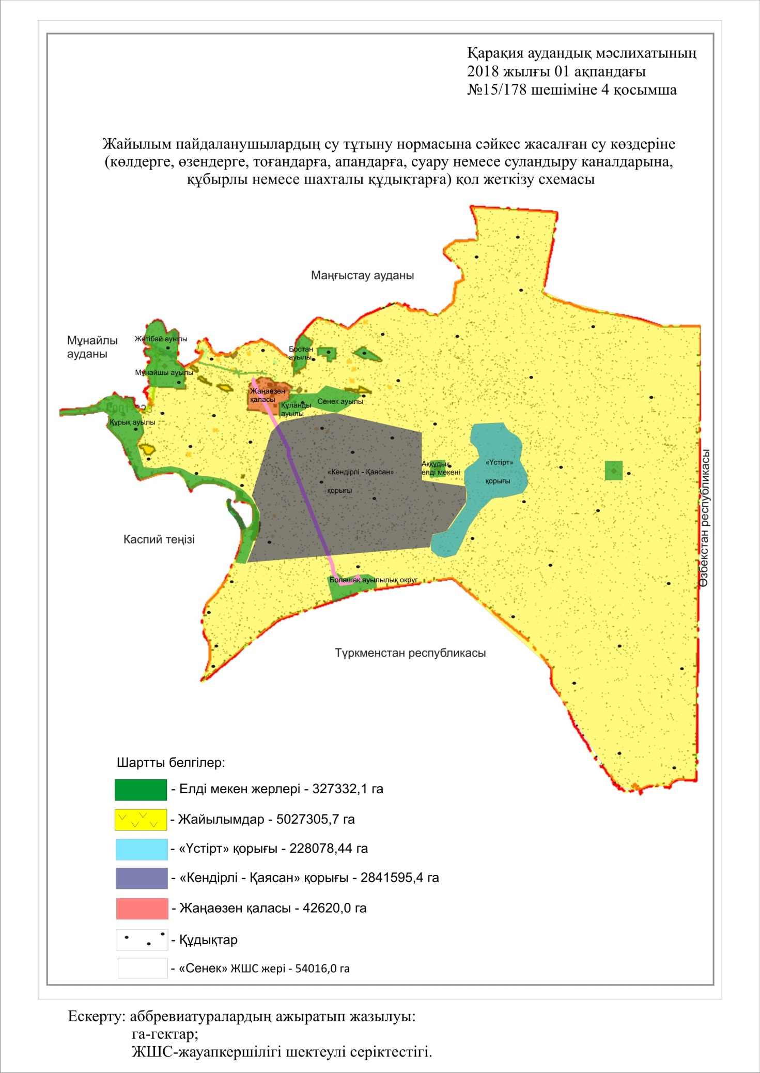

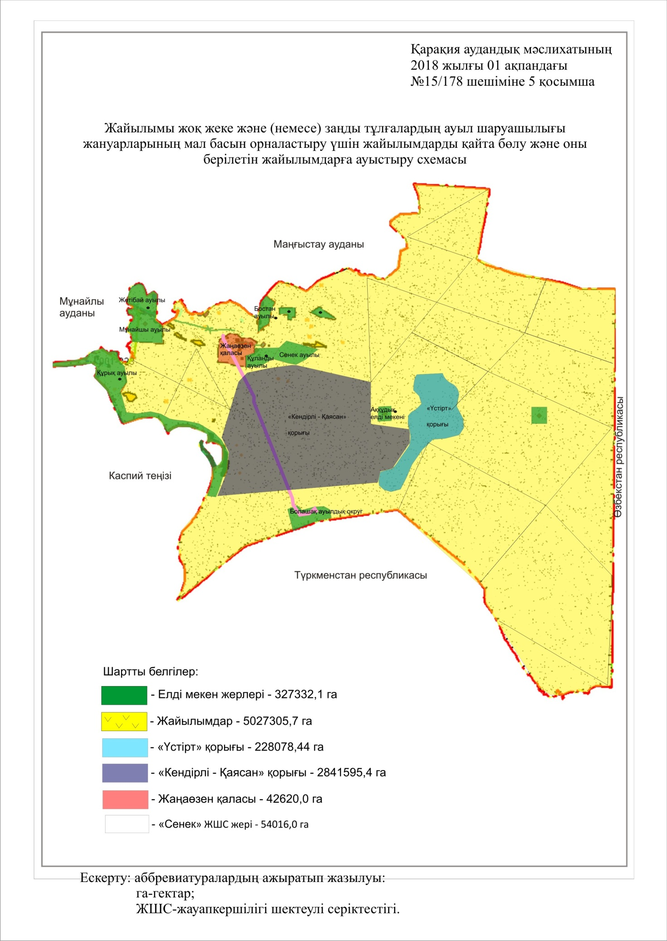

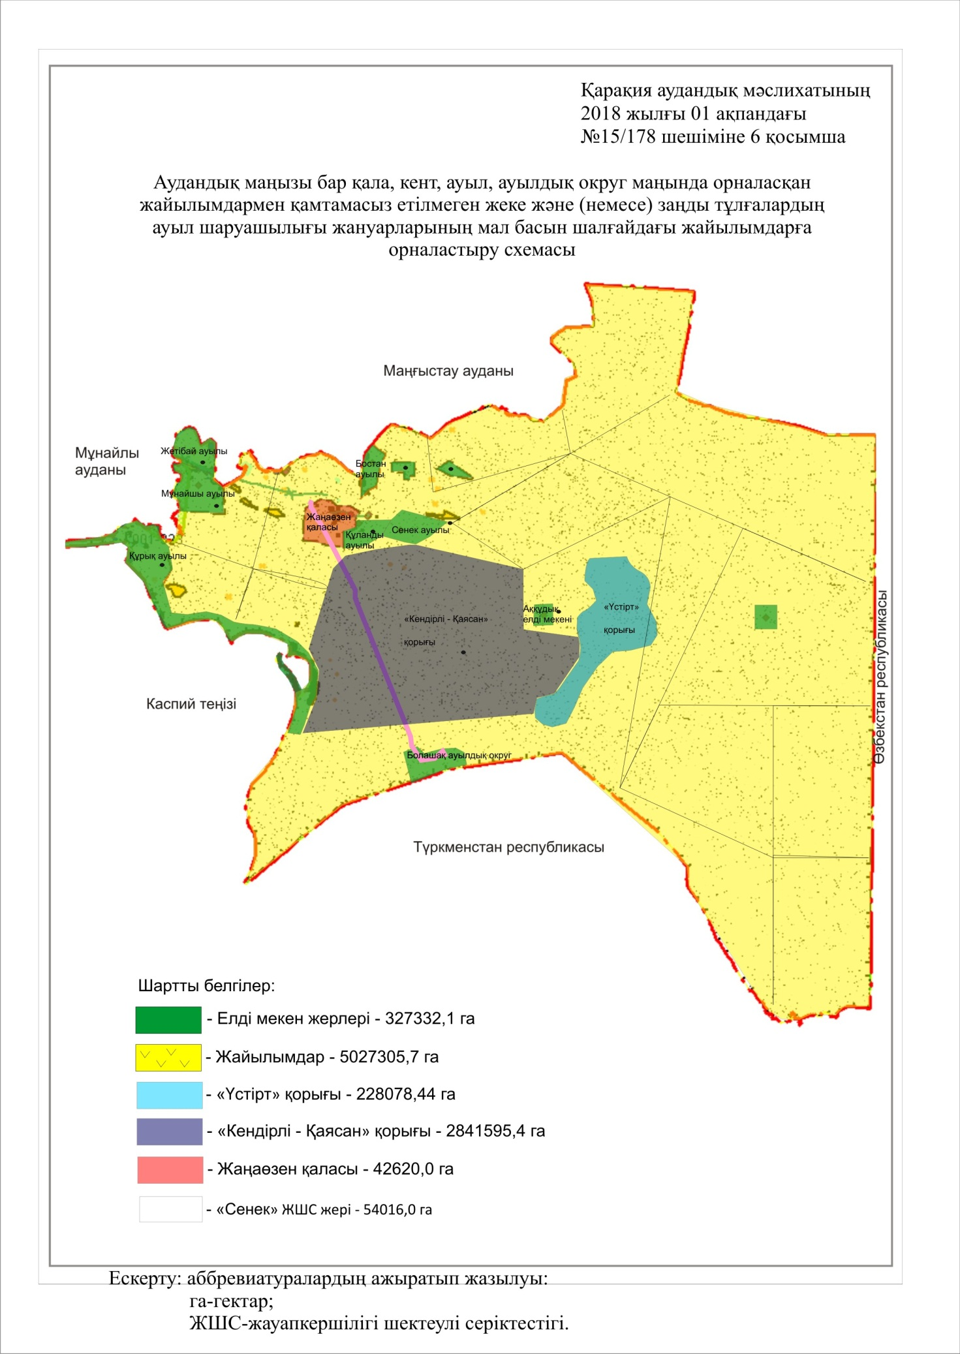

|  |  |
| --- | --- |
|  | Қарақия аудандық мәслихатының |
|  | 2018 жылға 01 ақпандағы № 15/178 |
|  | шешіміне 7 қосымша |

**Ауыл шаруашылығы жануарларын жаюдың және айдаудың маусымдық маршруттарын белгілейтін жайылымдарды пайдалану жөніндегі күнтізбелік графигі**

|  |  |  |  |
| --- | --- | --- | --- |
| № | Ауыл, ауылдық округ атауы | Шалғай жайылымға малдардың айдап шығарылу кезеңі | Шалғай жайылымға малдардың қайтарылу кезеңі |
| 1 | Құрық | наурыздың екінші жартысы | қарашаның бірінші он күндігі |
| 2 | Жетыбай | наурыздың екінші жартысы | қарашаның бірінші он күндігі |
| 3 | Мұнайшы | наурыздың екінші жартысы | қарашаның бірінші он күндігі |
| 4 | Сенек | наурыздың екінші жартысы | қарашаның бірінші он күндігі |
| 5 | Бостан | наурыздың екінші жартысы | қарашаның бірінші он күндігі |
| 6 | Құланды | наурыздың екінші жартысы | қарашаның бірінші он күндігі |
| 7 | Болашақ | наурыздың екінші жартысы | қарашаның бірінші он күндігі |

|  |  |
| --- | --- |
|  | Қарақия аудандық мәслихатының |
|  | 2018 жылға 01 ақпандағы № 15/178 |
|  | шешіміне 8 қосымша |

**Иелерін – жайылым пайдаланушыларды, жеке және (немесе) заңды тұлғаларды көрсете отырып, ауыл шаруашылығы жануарлары мал басының саны туралы деректер**

|  |  |  |  |  |  |
| --- | --- | --- | --- | --- | --- |
| р/с | Шаруа қожалықтарының атауы | Ірі қара мал | Ұсақ мал | Жылқы | Түйе |
| 1 | Теміров Нұрлыбай   "Темір " шқ | 9 | 73 | 17 | 12 |
| 2 | Таңбаев Марат  "Нұр" шқ | - | 68 | 16 | 17 |
| 3 | Нысанов Қойшыбай  "Нысан" шқ | - | 165 | 27 | - |
| 4 | Бижанов Сағидолла  "Сақ" шқ | - | 221 | 24 | 21 |
| 5 | Бағдабаев Маңғыстау  "Маңғыстау" шқ | - | 100 | 50 | 30 |
| 6 | Майланов Ақжол  "Медет" шқ | 10 | 131 | 44 | 24 |
| 7 | Абдуллаев Онберген  "Қараш" шқ | 3 | 120 | 10 | 10 |
| 8 | Мырзатаев Бекқали  "Бірлік" шқ | - | 120 | 100 | 70 |
| 9 | Өтенов Есен  "Ұлбөпе" шқ | - | 40 | 48 | 40 |
| 10 | Бекібаев Доктор  "Жанақ" шқ | - | 100 | 30 | 5 |
| 11 | Әділбаев Берік  "Медет" шқ | - | 50 | 10 | 10 |
| 12 | Әбдіров Жақсыбай  "Тараж" шқ | - | 91 | - | 7 |
| 13 | Сейітбаев Асқар  "Қошан" шқ | - | 87 | 15 | 9 |
| 14 | Бекмағанбетов Жұбатқан  "Құлагер" шқ | - | 38 | 26 | 6 |
| 15 | Рахметов Қамбар  "Оңайбай" шқ | - | 62 | 14 | 11 |
| 16 | Қалақанова Райыс  "Рай" шқ | - | 20 | 14 | - |
| 17 | Жетімеков Сырым  "Таскөз ата" шқ | - | 49 | 8 | - |
| 18 | Беріков Хамидолла  "Берік-Тұр" шқ | - | 20 | 13 | - |
| 19 | Досанов Алтынсары  "Досановтар" шқ | - | - | - | 10 |
| 20 | Алдашев Бердібек   "Үміт" шқ | 26 | 110 | 28 | - |
| 21 | Бөрібаева Қантөре  "Бөрібай" шқ | 9 | 135 | 15 | - |
| 22 | Асанов Құбаш   "Асан" шқ | 23 | 100 | 43 | - |
| 23 | Исаев Жангелді  "Талапбек" шқ | 46 | 120 | 33 | - |
| 24 | Жарылғасов Абыл  "Бақтыбай" шқ | 90 | 364 | 18 | - |
| 25 | Нұржанов Сабырғали  "Мұрат" шқ | 12 | 94 | 15 | - |
| 26 | Елубаев Арыстан  "Тасым" шқ | 17 | 171 | 26 | - |
| 27 | Науқыбаев Ізтұрған  "Әділет" шқ | 40 | 86 | 17 | - |
| 28 | Қарғабаева О.  "Қарғабай" шқ | 13 | 154 | 26 | - |
| 29 | Молдақадыров Б. | 41 | 295 | 38 | - |
| 30 | Күнкөшекова Р.  "Досай" шқ | 20 | 176 | 36 | - |
| 31 | Мырзақұлов Жеткізген  "Боржақты" шқ | 34 | 309 | 37 | - |
| 32 | Мырзақұлоы Сайын  "Мирас" шқ | 36 | 319 | 27 | - |
| 33 | Құралов А.  "Береке" шқ | - | 151 | 8 | - |
| 34 | Айтжанов Самат  "Алишер" шқ | 4 | 35 | 25 | 18 |
| 35 | Түркменбаев Қонақбай   "Қарабарақты" шқ | - | 40 | 14 | 27 |
| 36 | Жорасов Бердекеш  "Мирас" шқ | - | 145 | 77 | 15 |
| 37 | Имашев Омар  "Шотан" шқ | - | 167 | 49 | - |
| 38 | Сармысов Қыпшақ  "Найман" шқ | - | 142 | 38 | - |
| 39 | Нұрыллаева Жанылсын  "Жарас" шқ | - | 151 | 28 | - |
| 40 | Идиркенов М.  "Мерей" шқ | 2 | - | 10 | - |
| 41 | Байчуакова Т.  "Байчуакова" шқ | - | 10 | - | - |
| 42 | Кадиев А.   "Жаз" шқ | - | - | 10 | - |
| 43 | Оразалиева А.  "Оразалиева" шқ | 4 | - | - | 9 |
| 44 | Балыкбаев А.  "Акмырза" шқ | - | 106 | - | 43 |
| 45 | Отепбергенов С.  "Тулпар" шқ | - | - | 8 | - |
| 46 | Утешев С.  "Екібай" шқ | - | 200 | - | 50 |
| 47 | Бижанова Г.   "Көктем" шқ | - | 190 | - | 5 |
| 48 | Ерзахов М.  "Бекзат" шқ | 5 | - | - | - |
| 49 | Оразалы М.  "Жомарт" шқ |  | 161 | 9 | 25 |
| 50 | Акниязов А.  "Тайбағар" шқ | - | 90 | 19 | - |
| 51 | Ержанова К. "Ғайса" шқ | - | 3 | - | - |
| 52 | Сельбаева Б.  "Нұрлан" шқ | - | - | 2 | - |
| 53 | Кожанов Б.  "Даулет" шқ | - | 17 | - | - |
| 54 | Саргулов Б.  "Алдамжар" шқ | - | - | 51 | - |
| 55 | Утепбергенов Ж.  "Жасұлан" шқ | - | 22 | - | - |
| 56 | Даурбаева Б.  "Бибігүл" шқ | 2 | - | - | - |
| 57 | Оразов К.   "Оразов" шқ | 4 | 10 | 8 |  |
| 58 | Туменбаев А.  "А-Асар" шқ | - | 105 | 13 | - |
| 59 | Күзембаева Р.  "Күзембаева" шқ | - | - | 5 | - |
| 60 | Мамаев С.  "Мамаев" шқ | - | - | - | 4 |
| 61 | Айбергенов Б.  "Саян" шқ | - | - | 8 | 5 |
| 62 | Айбергенов Б.  "Айдос" шқ | - | - | 20 | 11 |
| 63 | Айтжанов С.  "Алишер" шқ | 7 | 55 | 25 | 11 |
| 64 | Аспанбетов С.  "Аспанбетов" шқ | 4 | 60 | 10 | - |
| 65 | Аспанбетов С.  "Жаннат" шқ | - | 120 | 47 | 22 |
| 66 | Атабаев А.  "Абат" шқ | - | - | 15 | - |
| 67 | Байгабылова Ж.  "Мирас" шқ | 6 | - | 20 | 22 |
| 68 | Баткамбаев Н.  "Сүйіндік-Қыдыр" шқ | 4 | 55 | 30 | 8 |
| 69 | Бегжанов Б.  "Ақжол" шқ | - | 155 | 10 | 10 |
| 70 | Бейлашев Б.  "Берик" шқ | - | 3 | - | - |
| 71 | Бекджанов Н.  "Нұр-Бек" шқ | - | 3 | - | - |
| 72 | Бекенбаев К.  "Толеке" шқ | - | 48 | 198 | 27 |
| 73 | Бисебаев Ж.  "Жалын" шқ | - | 180 | 10 | 15 |
| 74 | Гопаев С.   "Шогы" шқ | - | - | 10 | - |
| 75 | Давлетов А.  "Саламат" шқ | - | - | 25 | - |
| 76 | Дауленбаев А.  "Абзал" шқ | - | - | 60 | 15 |
| 77 | Джанабаев Б.  "Ақсу" шқ | 9 | 30 | 10 | - |
| 78 | Джанов Р.  "Даулет" шқ | 32 | - | 82 | 55 |
| 79 | Елеш О.  "Карлен" шқ | 11 | 10 | 5 | 71 |
| 80 | Елешова Ж.  "Қуаныш" шқ | - | 76 | 15 | 2 |
| 81 | Есениязов А.  "Ботагоз" шқ | - | 4 | - | - |
| 82 | Есболаева Ж.  "Сырым" шқ | - | 134 | 10 | - |
| 83 | Салихов К.  "Бастау" шқ | - | - | 2 | 2 |
| 84 | Сарсенбаев А.  "Сарсенбаев" шқ | - | - | 10 | - |
| 85 | Союнов Н.  "Уалихан" шқ | - | 116 | 3 | - |
| 86 | Табылдиев Е.  "Қожа-Бекзат" шқ | - | 107 | 15 | 5 |
| 87 | Тадженова Н.  "Талғат-Тоқтамыс" шқ | - | 144 | 67 | 22 |
| 88 | Тасболатов Ш.  "Тасболатов" шқ | - | 80 | - | 43 |
| 89 | Тегисбаев Д.  "Сатжол" шқ | - | - | 55 | - |
| 90 | Темирбаев Р.  "Жанарыс" шқ | - | 101 | 27 | 8 |
| 91 | Тугелбаев М.  "Даурен" шқ | 2 | 20 | 40 | 30 |
| 92 | Туникбаев С.  "Гүлден" шқ | - | - | 6 | 15 |
| 93 | Койчибаева Д.  "Қойчибаева" шқ | - | 15 | - | 8 |
| 94 | Коптлеуов М.  "Туркменбай" шқ | - | 5 | 16 | - |
| 95 | Коптлеуова Ш.  "Коптлеуова" шқ | - | 46 | 12 | 7 |
| 96 | Көшерұлы Б.  "Асылбек" шқ | - | 20 | 7 | 10 |
| 97 | Мергенбаев С.  "Жылқышы" шқ | - | 1 | - | - |
| 98 | Наврузов Е.  "Қосай-Қанат" шқ | - | 15 | 15 | 4 |
| 99 | Нурмуханов С.  "Сахи" шқ | - | 18 | 7 | - |
| 100 | Нурбергенов Б.  "Ұлыбау" шқ | - | 170 | 12 | 8 |
| 101 | Нугманов А.  "Нұғманов А" шқ | - | 118 | 75 | 119 |
| 102 | Оразалиев Н.  "Ақбота" шқ | - | - | 21 | 8 |
| 103 | Оспанов М.  "Ұлжан" шқ | - | - | 20 | 2 |
| 104 | Сагиндиков Б.  "Сагиндиков Ж" шқ | 20 | 109 | - | 20 |
| 105 | Жабасов С.  "Самат" шқ | - | 140 | 135 | 46 |
| 106 | "Құланды сүт фермасы" шқ | - | 160 | 30 | 48 |
| 107 | Жаманбаев А.  "Ботакоз" шқ | - | 90 | 50 | 40 |
| 108 | Жаугаштиев К.  "Ақниет" шқ | - | 220 | - | - |
| 109 | Жунибекова Г.  "Ербол" шқ | - | 100 | 7 | 12 |
| 110 | Избасов Н.  "Избасов" шқ | - | 100 | 200 | 95 |
| 111 | Иманбаев К.  "Шапалақ-2" шқ | - | 100 | 22 | 40 |
| 112 | Исебаев Н.  "Хамит" шқ | - | 76 | 25 | 5 |
| 113 | Калов А.  "Әбіш" шқ | - | - | 30 | 2 |
| 114 | Калов К.  "Қанағат" шқ | - | - | 15 | - |
| 115 | Кармысов Б.  "Қармыс" шқ | 2 | - | 5 | - |
| 116 | Киялбаев Б.  "Сайгүлік" шқ | - | 85 | 15 | - |
| 117 | Асанов К.   "Асан" шқ | - | 48 | 15 | 13 |
| 118 | Серікбаев О.  "Талапкер" шқ | - | - | 5 | - |
| 119 | Мырзакулов Ж.  "Мирас" шқ | - | 159 | 12 | 16 |
| 120 | Бериков Х.  "Беріктұр" шқ | - | - | 25 | 4 |
| 121 | Мурсалов С.  "Тасым" шқ | - | 8 | - | 10 |
| 122 | Борибаева К.  "Бөрібай" шқ | - | - | - | 11 |
| 123 | Имашев О.  "Шотан" шқ | - | - | 6 | - |
| 124 | Наукыбаева И.  "Әділет" шқ | 2 | 59 | 21 | 46 |
| 125 | Нуржанов  "Нұржанов" шқ | - | 17 | - | 7 |
| 126 | Таужанова К.  "Бөкен-Шоңай" шқ | - | 40 | - | 5 |
| 127 | Утепов А.  "Асар" шқ | - | 6 | - | 45 |
| 128 | Калаканов Т.  "Темирбек" шқ | - | 116 | 20 | 10 |
| 129 | Канкошеков Р.  "Досай" шқ | - | 154 | - | 34 |
| 130 | Дарменов К.  "Қожа" шқ | 2 | 330 | 12 | - |
| 131 | Екибаев Ш.  "Али-Нұр" шқ | - | 25 | 23 | 6 |
| 132 | Жубанов С.  "Жұбанов" шқ | - | 47 | 28 | - |
| 133 | Усенов Б.  "Усенов" шқ | - | - | - | 19 |
| 134 | Темиралиев С.  "Каусар" шқ | - | 100 | 10 | 10 |
| 135 | Атабаев И.  "Жанай" шқ | - | - | 2 | - |
| 137 | Кошанов А.  "Дидар" шқ | - | - | 14 | 30 |
| 138 | Мангытаев О.  "Нұрбек" шқ | - | - | - | 17 |
| 139 | Нисанов К.  "Нысан" шқ | - | - | 21 | 130 |
| 140 | Рахметов К.  "Онайбай" шқ | - | 5 | 20 | 30 |
| 141 | Сагиндиков К.  "Сағындық" шқ | - | - | 6 | - |
| 142 | Коразова А.  "Сайлау" шқ | - | - | - | 3 |
| 143 | Бесимбаев Ж.  "Нұргелді" шқ | - | 222 | 22 | 22 |
| 144 | Орынбасаров Д.  "Дастан" шқ | - | 45 | 38 | 6 |
| 145 | Бимаганбетов Е.  "Ержан" шқ | 30 | 30 | 60 | 10 |
| 146 | Буркитбаев Т.  "Өтеш" шқ | 4 | 280 | 58 | 46 |
| 147 | Ермаганбетов Б.  "Ақкенже" шқ | - | 8 | 14 | 3 |
| 148 | Енсепов Д.  "Дармен" шқ | - | - | 17 | 46 |
| 149 | Иманмадиева О.  "Қосқора" шқ | - | 15 | 31 | 10 |
| 150 | Калжанов Ш.  "Сұңқар" шқ | - | - | 10 | 8 |
| 151 | Калмаганбетова С.  "Қожантай" шқ | 30 | 36 | 2 | 3 |
| 152 | Косжанов М.  "Ақан-Сері" шқ | 6 | 337 | 31 | 41 |
| 153 | Нурмаганбетов Ж.  "Муса-Есен" шқ | 9 | 35 | 110 | 4 |
| 154 | Нуров Р.  "Оңдаған" шқ | - | 20 | 10 | 4 |
| 155 | Озганбаев Б.  "Нұрқожа" шқ | - | 40 | 27 | 39 |
| 156 | Ратов С.  "Бирлік-2" шқ | 32 | 532 | 189 | 82 |
| 157 | Сактаганов Б.   "Жанболат" шқ | 1 | 15 | 20 | 4 |
| 158 | Сугиров А.  "Ескелді-Сүгір" шқ | 5 | 60 | 20 | 20 |
| 159 | Султанбаев Ж.  "Сұлтанбай" шқ | 3 | 264 | 8 | - |
| 160 | Турсуналиев А.  "Асан" шқ | 52 | 40 | 21 | 51 |
| 161 | Шарипов М.  "Матай" шқ | 2 | 36 | 50 | 43 |
| 162 | Дюсембаев Н.  "Берді-Нұрлан" шқ | 4 | 15 | 5 | 18 |
| 163 | Джантлеуов С.  "Аққора" шқ | - | - | 25 | - |
| 164 | Мамаев К.  "Дінасыл" шқ | - | - | 1 | 17 |
| 165 | Сарыев Д.  "Сарыев" шқ | - | - | 33 | - |
| 166 | Джайлганов Ж.  "Қанат" шқ | - | - | 22 | 51 |
| 167 | Жолдасов Т.  "Дулат" шқ | - | - | 22 | 53 |
| 168 | Нургараев К.  "Ляззат" шқ | 20 | 10 | 2 | 20 |
| 169 | Калиева А.  "Нұрым" шқ | 2 | 412 | 15 | 13 |
| 170 | Худайбергенов Р.  "Әулет" шқ | 3 | - | 15 | 6 |
| 171 | Абдигулов Т.  "Еркыран" шқ | 3 | - | - | 3 |
| 172 | Болатбаев С.  "Шодан" шқ | 5 | 270 | 20 | 38 |
| 173 | Табылды С.  "Жомарт" шқ | - | 60 | 40 | 15 |
| 174 | Алкуатұлы С.  "Ата-кәсібі" шқ | 1 | 22 | 10 | 6 |
| 175 | Есов Н.   "Ұлықпан" шқ | 17 | 170 | 15 | 17 |
| 176 | Бегенишев О.  "Оразбек" шқ | 3 | 16 | 15 | 10 |
| 177 | Жанузакова М.  "Казбек" шқ | - | 120 | 30 | 50 |
| 178 | Матиков К.  "Сары" шқ | - | 118 | 15 | 10 |
| 179 | Турсуналиева А.   "Бейбарыс" шқ | - | 146 | 31 | 20 |
| 180 | Аманханов Н.  "Несибе" шқ | - | - | 60 | - |
| 181 | Боршеев О.  "Рахымгали" шқ | 2,0 | 20 | - | 1 |
| 182 | Базылбекова А.  "Ас-Әлі-Жан" шқ | - | - | 2 | 56 |
| 183 | Койшибаев О.  "Несіп" шқ | - | 160 | 21 | 32 |
| 184 | Шүйшбеков М.  "Есей" шқ | - | 630 | - | 15 |
| 185 | Кордабаева А.  "Бирлик-2" шқ | - | 20 | 10 | 5 |
| 186 | Мысаева А.  "Туыстар" шқ | 5 | 17 | 10 | 10 |
| 187 | Муханов Т.  "Бек-Сикона" шқ | 3 | 170 | 12 | 7 |
| 223 | Мадинов С.  "Акжол" шқ | 2 | 517 | 180 | 50 |
| 188 | Наурызмаган  "Бақ-Нұр-Мырза" шқ | 40 | 177 | 136 | 66 |
| 189 | Салыков Ж.  "Береке" шқ | 13 | - | 62 | 31 |
| 190 | Танбаев Б.  "Танбаев" шқ | - | - | 10 | 34 |
| 191 | Тогызбаев С.  "Дәуіт" шқ | - | - | 40 | 32 |
| 192 | Тулесинов Б.  "Аққұдық" шқ | 2,0 | - | 7 | 5 |
| 193 | Туменбаевы М.  "Нурбол" шқ | 9,0 | 160 | 25 | 16 |
| 194 | Туребеков Е.  "Манас" шқ | 9,0 | - | 10 | 15 |
| 195 | Калиев Н.  "Нурым" шқ | 2,0 | 537 | 15 | 13 |
| 196 | "Сенек" ЖШС | - | 7 617 | 190 | 8 701 |

      Ескерту: аббревиатуралардың ажыратылып жазылуы:

      шқ – шаруа қожалығы;

      ЖШС – жауапкершілігі шектеулі серіктестігі.

|  |  |
| --- | --- |
|  | Қарақия аудандық мәслихатының |
|  | 2018 жылға 01 ақпандағы № 15/178 |
|  | шешіміне 9 қосымша |

**Ауыл шаруашылығы жануарларының түрлері мен жыныстық жас топтары бойынша қалыптастырылған үйірлердің, отарлардың, табындардың саны туралы деректер**

|  |  |  |  |  |  |  |
| --- | --- | --- | --- | --- | --- | --- |
| № | Ауыл, ауылдық округтер атауы | Табын,отар,үйірлердің саны | | | | |
| Ірі қара мал   (табын) | Жас мүйізді ірі қара мал | Жылқылар  (үйір) | Ұсақ мал  (отар) | Ескерту |
| 1 | Құрық | 1 | - | 3 | 5 | - |
| 2 | Жетыбай | 1 | - | 6 | 8 | - |
| 3 | Мұнайшы | 1 | - | 2 | 2 | - |
| 4 | Сенек | 2 | - | 12 | 19 | - |
| 5 | Бостан | 1 | - | 8 | 13 | - |
| 6 | Құланды | 1 | - | 6 | 7 | - |
| 7 | Болашақ | 0 | - | 1 | 2 | - |
| 8 | Барлығы | 7 | - | 38 | 56 | - |

|  |  |
| --- | --- |
|  | Қарақия аудандық мәслихатының |
|  | 2018 жылға 01 ақпандағы № 15/178 |
|  | шешіміне 10 қосымша |

**Шалғайдағы жайылымдарды жаю үшін ауыл шаруашылығы жануарларының мал басын қалыптастыру туралы мәліметтер**

|  |  |  |  |  |  |  |  |
| --- | --- | --- | --- | --- | --- | --- | --- |
| № | Ауыл, ауылдық округ атауы | Елді мекендер жерлері (га) | Оның ішінде халық қажеттілігі үшін | мал басы саны | Бір мал басына жайылым көлемі  (га) | Норматив бойынша бір мал басына жайылым көлемі (га) | Қосымша қажет етілетін жайылым (га) |
| 1 | Құрық | 177343,65 | - | ірі қара мал -264 | 7,0 | 55223 | - |
| Уақ мал -6383 |
| Түйе-564 |
| Жылқы-678 |
| 2 | Жетібай | 40037,80 | - | ірі қара мал -202 | 7,0 | 54040 | - |
| Уақ мал-5335 |
| Түйе-1268 |
| Жылқы-915 |
| 3 | Мұнайшы | 45425,70 | - | ірі қара мал -70 | 7,0 | 24409 | - |
| Уақ мал-2364 |
| Түйе-607 |
| Жылқы-426 |
| 4 | Сенек | 60196,50 | - | ірі қара мал-616 | 7,0 | 189910 | - |
| Уақ мал-21819 |
| Түйе-2466 |
| Жылқы-2229 |
| 5 | Бостан | 13918,30 | - | ірі қара мал -368 | 7,0 | 114240 | - |
| Уақ мал-11225 |
| Түйе-2567 |
| Жылқы-2160 |
| 6 | Құланды | 20916,20 | - | ірі қара мал -190 | 7,0 | 12215 | - |
| Уақ мал-6766 |
| Түйе-2214 |
| Жылқы-3065 |
| 7 | Болашақ | 15011,96 | - | - | 7,0 | - | - |

      Ескерту: аббревиатуралардың ажыратылып жазылуы:

      га - гектар.

© 2012. Қазақстан Республикасы Әділет министрлігінің «Қазақстан Республикасының Заңнама және құқықтық ақпарат институты» ШЖҚ РМК